**GUÍA DE AUTOAPRENDIZAJE Nº10 MATEMÁTICAS**

**7º BÁSICO**

**Nombre_______________________________________ Curso: _______ Fecha: _______**

OA 4. Mostrar que comprenden el concepto de porcentaje:

Instrucciones:

Esta guía es un recurso de acompañamiento y ejercitación de la clase que veras en el video correspondiente, por lo que puedes imprimirla, una vez resuelta y revisada archivarla en una carpeta por asignatura.

En caso de no poder imprimir, no hay ningún problema, ya que puedes ir copiando solo los ejemplos en tu cuaderno y dando respuesta a la ejercitación escribiendo el número de pregunta y su respuesta, especificando N° de guía, y fecha.

No olvides que frente a cualquier duda o consulta con respecto a tu clase y/o ejercitación debes contactarnos al correo: [matematica.7.smm@gmail.com](mailto:matematica.7.smm@gmail.com)

El video correspondiente a esta clase se encuentra en el link: <https://youtu.be/A5j8kN3cggo>

**Objetivos:**

Objetivo de la clase:

* Representan porcentajes de forma pictórica y calculan su valor

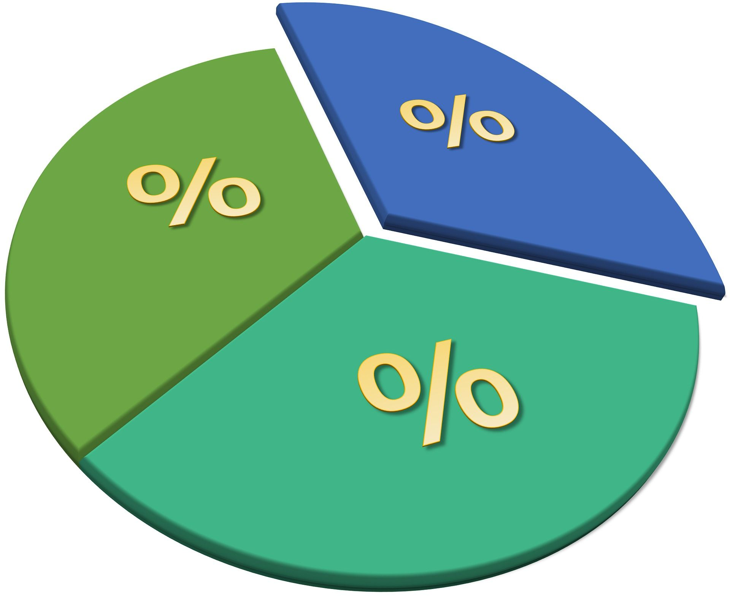

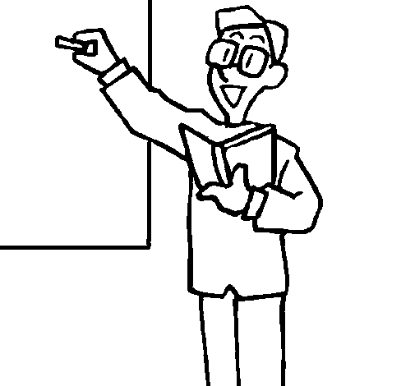

**Conceptos previos**

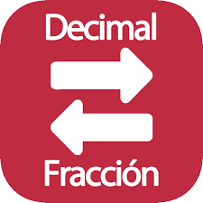

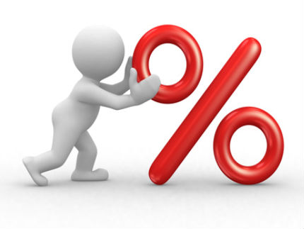Porcentaje:

¿Qué es?

El porcentaje es una cantidad que representa la proporcionalidad de una parte respecto a un total que se considera dividido en cien unidades es decir, es una representación de un número de otra forma, al igual que fracciones y decimales.

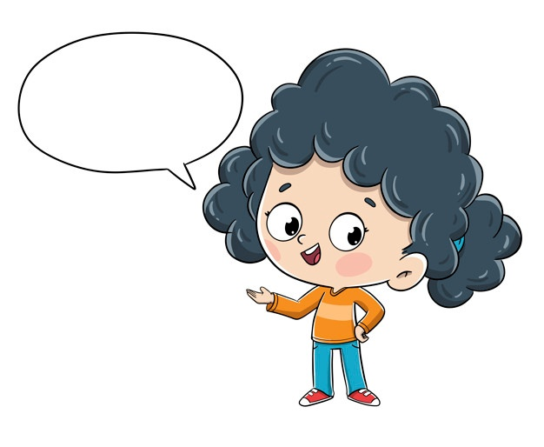

El porcentaje es una **representación de una división**, en la cual una parte es repartida entre **100 unidades** iguales. Para abreviar esto se utiliza el símbolo **%** para representar dicha división.

En Conclusión:

Veamos algunos ejemplos:

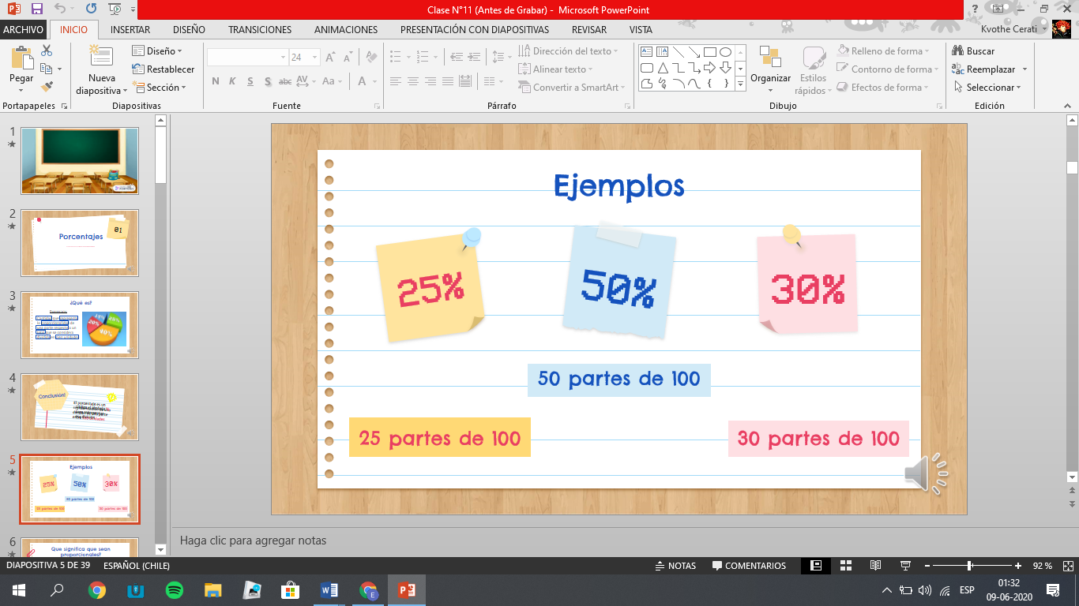

¿Qué es Proporcionalidad?

La proporcionalidad consiste en una relación constante entre diferentes magnitudes que se vayan a medir. Por lo tanto existe una relación entre las partes útiles y las 100 partes en las que se divide.

Esto es una característica positiva pues se pueden operar a través de multiplicaciones y divisiones (herramienta de amplificación y simplificación) para obtener fracciones más “amigables”.

Gracias a la proporcionalidad, podemos transformar una fracción a decimal o a porcentaje y viceversa.

**¿Cómo representar un porcentaje de forma pictórica?**

Para representar un porcentaje debemos transformarlo paso a paso.

1.- Tener un porcentaje y **transformarlo a fracción**, para ello debes mantener el número del porcentaje y reemplazar el símbolo del porcentaje por una división de **cien (100) partes**.

2.- Una vez construida la fracción, debemos utilizar la herramienta de la simplificación para obtener la **fracción irreductible**.

3.- Dicha fracción puede ser **transformada a decimal**, aunque es un paso anexo y no obligatorio para lograr obtener la representación, este paso nos permite tener una **mejor comprensión** del número y su posible representación.

4.- Representar la fracción (o decimal) dividiendo un entero en tantas partes como nos diga el denominador y pintamos (o achuramos) las partes que nos indica el numerador.

Veamos un ejemplo:

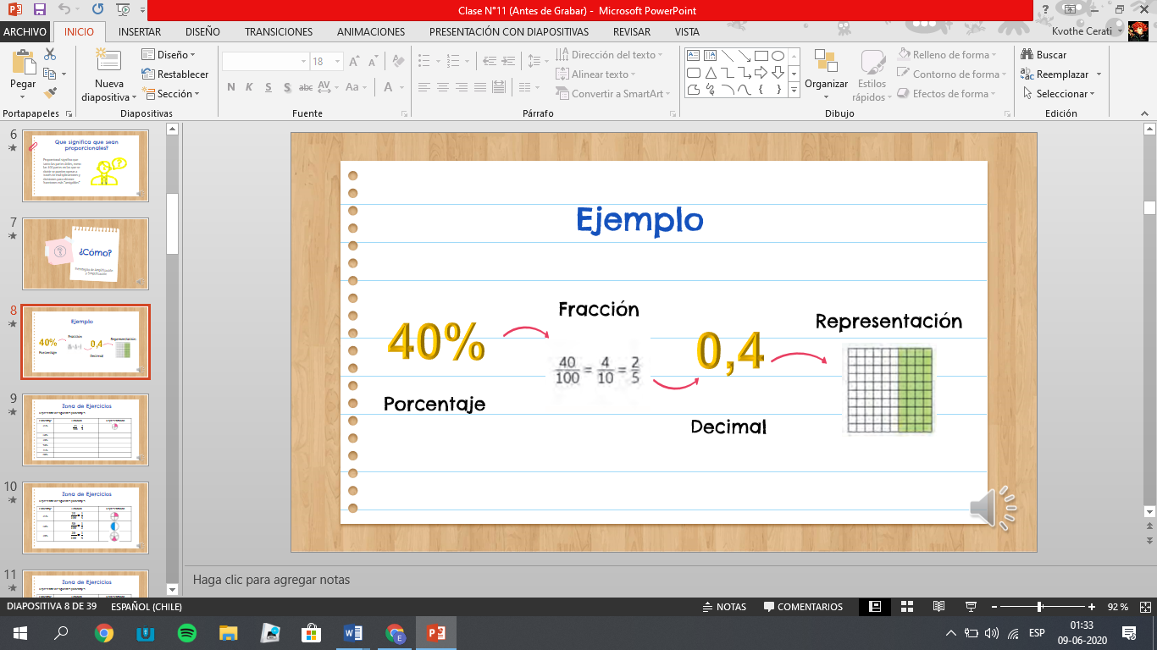

2

3

4

1

**Representación a porcentaje**

En el caso de querer realizar el proceso inverso, es decir transformar una representación a porcentaje o simplemente queremos saber el porcentaje que es un cierto grupo de elementos, debemos realizar el siguiente procedimiento:



1.- Debemos **contabilizar** los elementos que tengan características

en común (y que sean de nuestro interés conocer su porcentaje)

en el caso que presentamos, queremos saber qué porcentaje de la

cuadricula está pintada de color verde.



Para ello, **contabilizaremos** solo

las partes pintadas de dicho color.

**= 25 partes**

Numerador obtenido del conteo del paso anterior

2.- Con el número que obtuvimos al contabilizar, **construiremos** una fracción con denominador 100 y utilizaremos el número obtenido como numerador

Partes en las que se divide un porcentaje

$$\frac{25}{100}$$

3.- Para finalizar debemos **transformar** la fracción construida a su formato porcentual, para ello debemos mantener el numerador y reemplazar el denominador por el símbolo de porcentaje (%)

$$\frac{25}{100}=25\%$$

**Zona de ejercicios:**

**1.- Representa de forma pictórica los siguientes porcentajes**

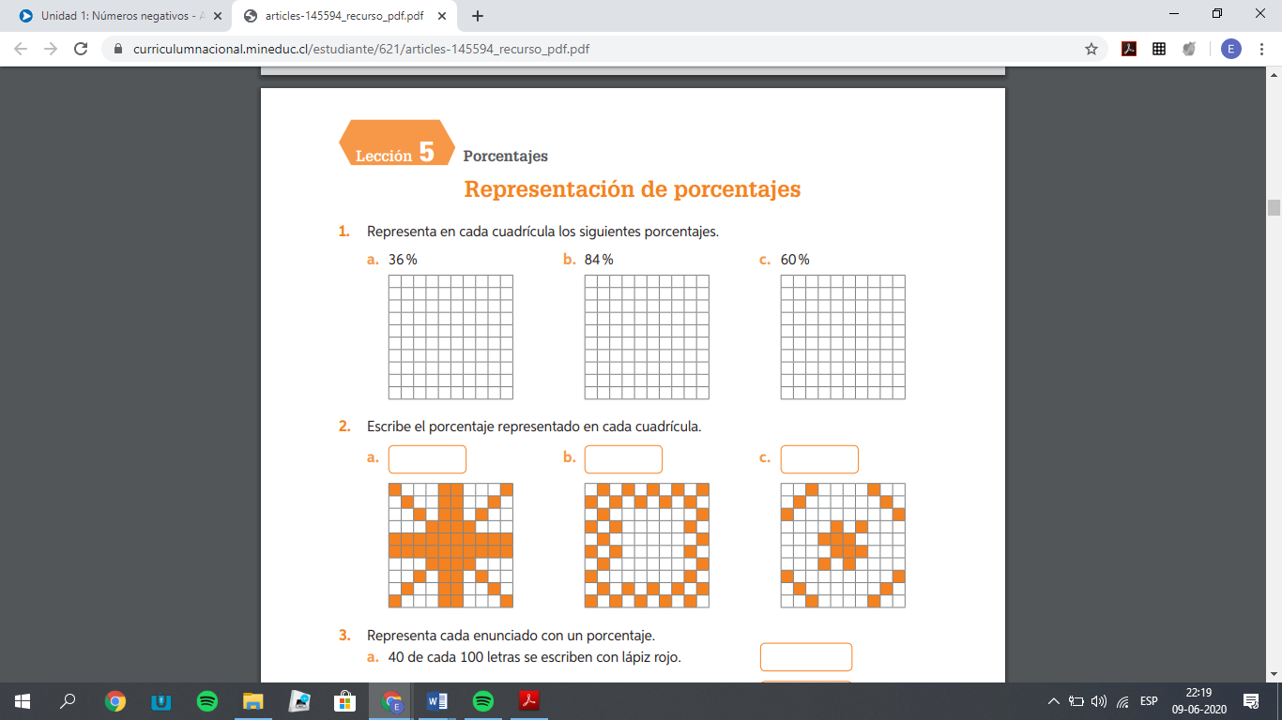

**2.- Escribe el porcentaje (%) representado en cada caso:**



**3.- Representa cada enunciado con un porcentaje**

|  |
| --- |
|  |
|  |
|  |
|  |

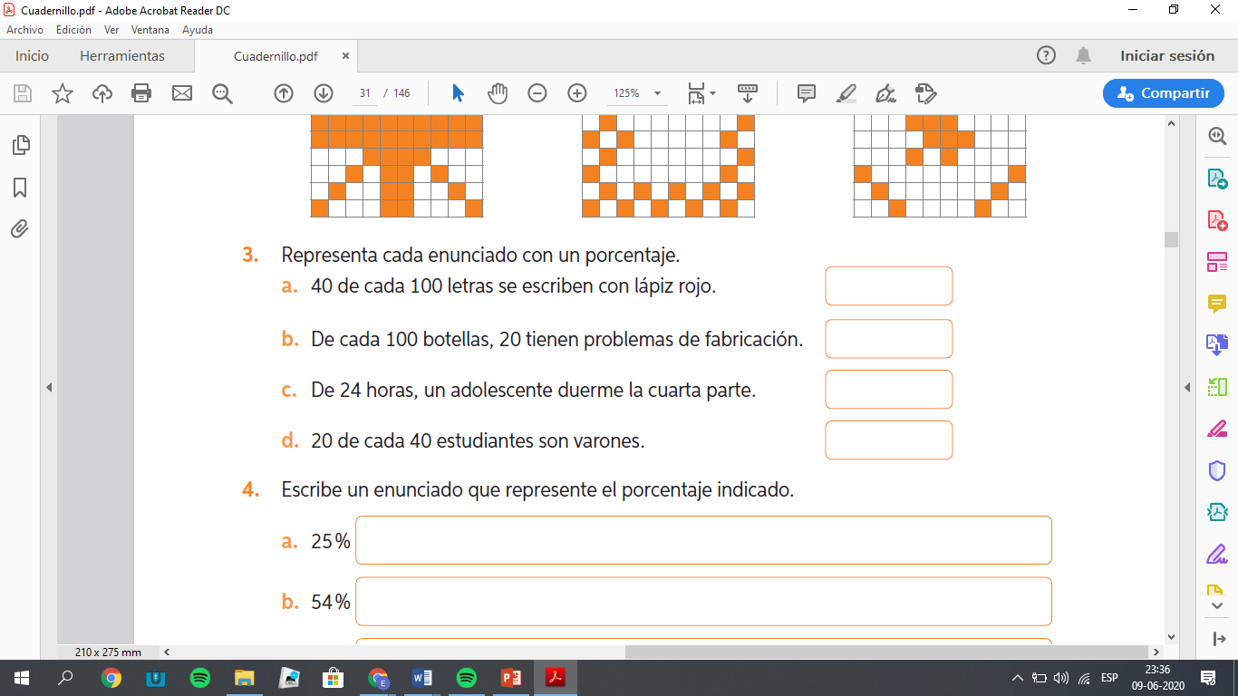

**SI NO PUEDES IMPRIMIR EL MATERIAL, ESTOS EJERCICIOS SE ENCUENTRAN DISPONIBLES EN LA PAGINA 30 DEL CUADERNILLO DE ACTIVIDADES**

INFORMACION IMPORTANTE

Existen 4 porcentajes y sus respectivas fracciones que debes recordar, estos son muy importantes y te ayudarán a calcular porcentajes de forma más sencilla. Estos son:



$$50\% =\frac{1}{2} 75\% =\frac{3}{4}$$

$$25\% =\frac{1}{4} 10\% =\frac{1}{10}$$

Usos cotidianos de Porcentajes

En la vida cotidiana el uso de porcentaje lo vemos de manera seguida en distintos contextos, pero ¿Qué significan? ¿Por qué utilizan ese número? ¿Para qué los usan? Vamos a ver …



Estadísticas y Encuestas

Las encuestas utilizan el formato de porcentaje porque la información es más entendible y comparable de forma visual.

Comparar elementos

Los porcentajes se utilizan comúnmente utilizando números entre 1 y 100 por lo que son de fácil compresión y no necesitas conocer números tan “altos” (cantidad de mucho valor) por lo que son ideales para comparar y entender rápidamente muchos conceptos

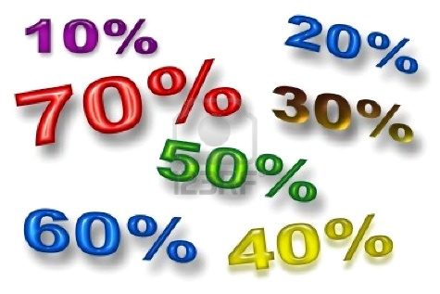



Ventas

Las ventas utilizan los porcentajes para representar descuentos y aumentos de precio con el fin de atraer a sus clientes.

**Problemas con cálculo de porcentaje**

Antes de resolver operatoria o problemas con cálculo de porcentajes, debemos entender que existen 3 tipos de problemas que implican el cálculo de porcentaje.

1. Problemas que necesitemos saber qué porcentaje representa

Ejemplo: ¿Qué porcentaje es 20 de 85?

1. Problemas que necesitemos saber el total de la cantidad, sabiendo un porcentaje o parte de ellos.

Ejemplo: Si el 20% es 60. ¿Cuánto es el 100%?

1. Problemas en que necesitemos saber qué porcentaje es un número de otro.

Ejemplo: si el 100% es 50. ¿Qué porcentaje es 20?

Estos ejercicios tienen un método de resolver distinto, pero hemos logrado crear una estrategia y material para resolverlos de una manera única y mucho más fácil. Para ello necesitas tener a mano el material de la última hoja de esta guía llamada **“Material Anexo N°1”** y seguir las instrucciones.

Una vez que tengas listo ese material, vuelve a esta parte y continúa resolviendo.

**Pasos para resolver ejercicios utilizando la tabla**

Registrar los datos del ejercicio de forma correcta (Cada dato tiene un lugar en la tabla)

Publicar el resultado y responder lo que nos preguntan

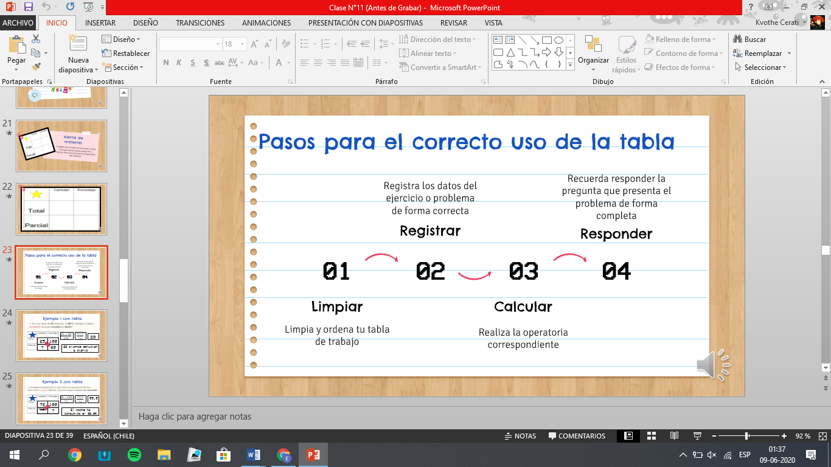

Realizar la operatoria para obtener el resultado

Limpia y Ordena tu material antes de comenzar.

Siguiendo estos pasos podremos resolver cualquier operatoria o problema de porcentaje sin complicaciones. Vamos a probarla con algunos ejemplos y así aprendemos su uso.

**¿Cómo se completa la tabla?**

|  |  |  |
| --- | --- | --- |
|  | Cantidad | Porcentaje |
| Total | En este lugar anotaremos la cantidad que representa al total en el ejercicio | En este cuadro anotaremos **SIEMPRE** el 100% pues este representa el total en forma de porcentaje |
| Parcial | En este lugar anotaremos la cantidad que representa una parte del total, pero que este expresada en cantidades | En este cuadro se registra el número que aparezca en el ejercicio con formato porcentaje, es decir con el símbolo del porcentaje |

Nota: Para resolver el ejercicio nos darán dos datos que según sus características debemos ubicarlos en la tabla, además el porcentaje total **SIEMPRE** será 100% por lo que nos faltará un cuadrante en blanco, el cual debemos encontrar para responder la respuesta.

**Veamos en un ejemplo:**

**1.- Problemas que necesitemos saber qué porcentaje representa**

Ejemplo: ¿Qué porcentaje es 20 de 85?

|  |  |  |
| --- | --- | --- |
|  | Cantidad | Porcentaje |
| Total | 85  **(El total es 85)** | 100  **(Siempre es 100)** |
| Parcial | 20  **(20 es una parte de 80)** | **Nos están preguntando por este cuadrante por lo que quedará en blanco** |

Una vez que tenemos registrados los números de forma correcta procedemos a realizar el paso 3 **(calcular)**. Para ello debemos **multiplicar** los números de forma cruzada y **dividir** el resultado por el número que queda disponible. Veámoslo en el ejemplo:

$\frac{20 * 100}{85}=$ Resolvemos la multiplicación en el numerador

$\frac{2000}{85}=$ Realizamos la división para obtener el resultado final

23,5%, una vez tenemos la respuesta solo falta agregar le símbolo del porcentaje, porque el resultado se encuentra en la columna de los porcentaje

**Recuerda responder la pregunta que hacen en el ejercicio: 20 es el 23,5% de 85**

2.- **Problemas que necesitemos saber el total de la cantidad, sabiendo un porcentaje o parte de ellos.**

Ejemplo: Si el 20% es 60. ¿Cuánto es el 100%?

|  |  |  |
| --- | --- | --- |
|  | Cantidad | Porcentaje |
| Total | **Nos están preguntando por este cuadrante por lo que quedará en blanco** | 100  **(Siempre es 100)** |
| Parcial | 60  **(Nos dicen que el 20% es 60)** | **20**  **(Nos aparece con el símbolo del porcentaje)** |

Una vez que tenemos registrados los números de forma correcta procedemos a realizar el paso 3 **(calcular)**. Para ello debemos **multiplicar** los números de forma cruzada y **dividir** el resultado por el número que queda disponible. Veámoslo en el ejemplo:

$\frac{60 * 100}{20}=$ Resolvemos la multiplicación en el numerador

$\frac{6000}{20}=$ Realizamos la división para obtener el resultado final

300, como **NO** está en la columna de porcentajes no lleva símbolo

**Recuerda responder la pregunta que hacen en el ejercicio: si el 20% es 60, el 100% es 300**

**3.- Problemas en que necesitemos saber qué porcentaje es un número de otro.**

Ejemplo: si el 100% es 50. ¿Qué porcentaje es 20?

|  |  |  |
| --- | --- | --- |
|  | Cantidad | Porcentaje |
| Total | **50**  **(el ejercicio nos dice que el 100% es 50)** | **100**  **(Siempre es 100)** |
| Parcial | 20  **(Es la cantidad que nos falta por ubicar)** | **Nos están preguntando por este cuadrante por lo que quedará en blanco** |

Una vez que tenemos registrados los números de forma correcta procedemos a realizar el paso 3 **(calcular)**. Para ello debemos **multiplicar** los números de forma cruzada y **dividir** el resultado por el número que queda disponible. Veámoslo en el ejemplo:

$\frac{20 * 100}{50}=$ Resolvemos la multiplicación en el numerador

$\frac{2000}{50}=$ Realizamos la división para obtener el resultado final

40, como **NO** está en la columna de porcentajes no lleva símbolo

**Recuerda responder la pregunta que hacen en el ejercicio: si el 50 es 100%, 20 es el 40%**

**Zona de ejercicios**

**4.- Resuelve:**

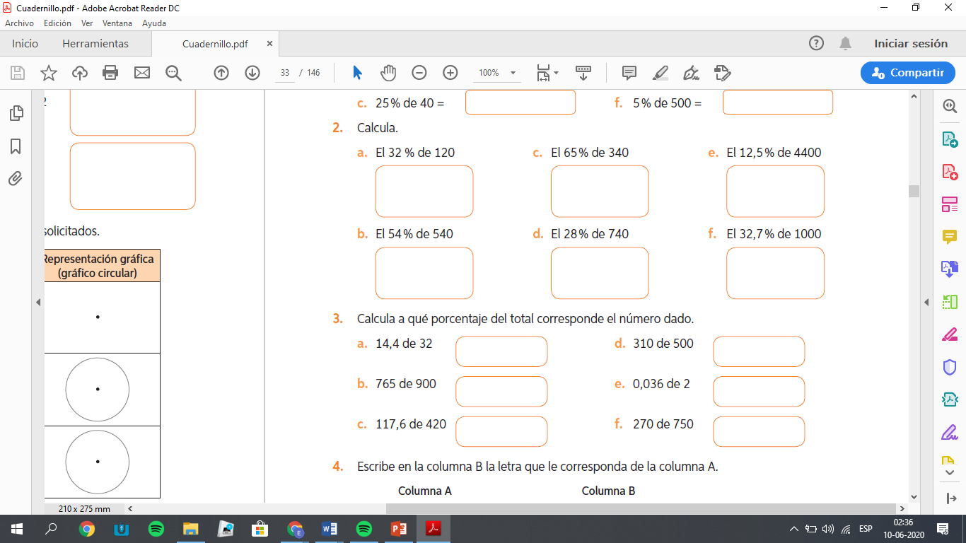

**5.- Escribe en la columna B la letra que corresponda de la columna A**

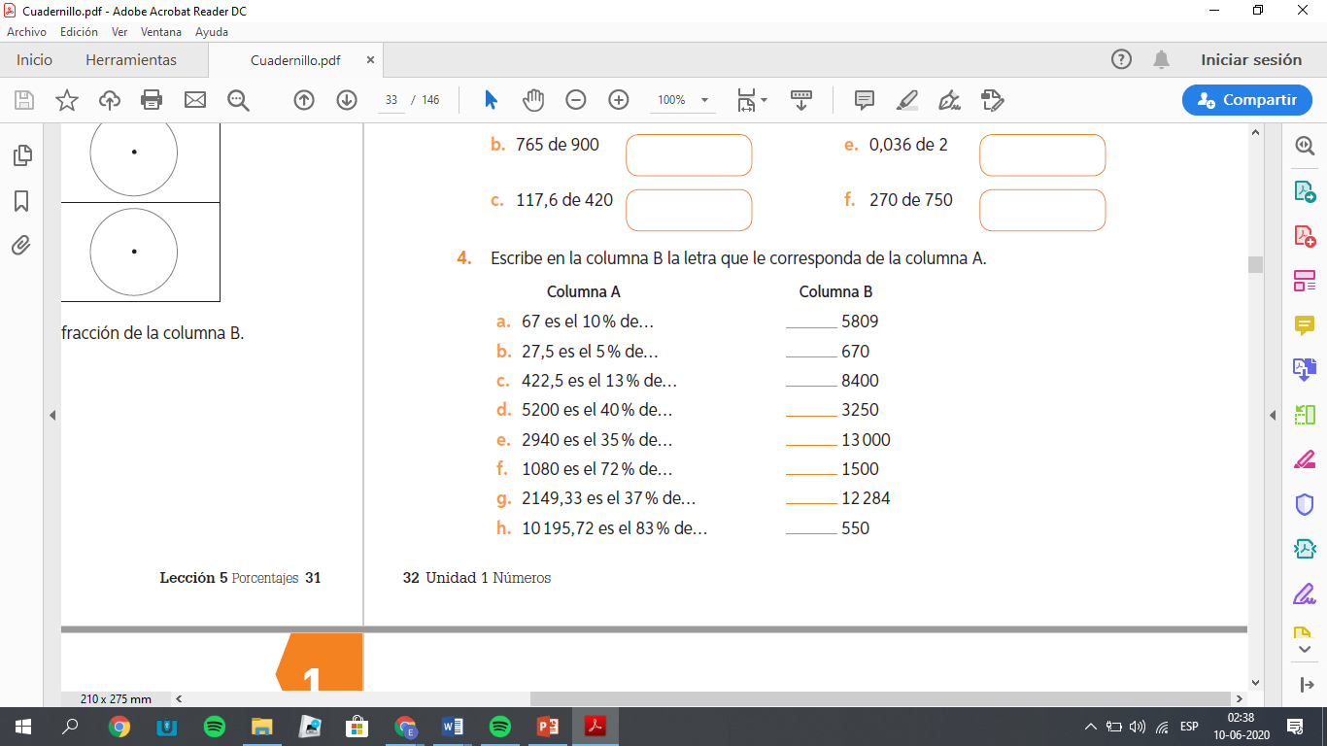

**SI NO PUEDES IMPRIMIR EL MATERIAL, ESTOS EJERCICIOS SE ENCUENTRAN DISPONIBLES EN LA PAGINA 32 DEL CUADERNILLO DE ACTIVIDADES**

**6.- Desafío:**

Resuelve paso a paso cada problema. Considera que 1 kg de naranjas cuesta $500.

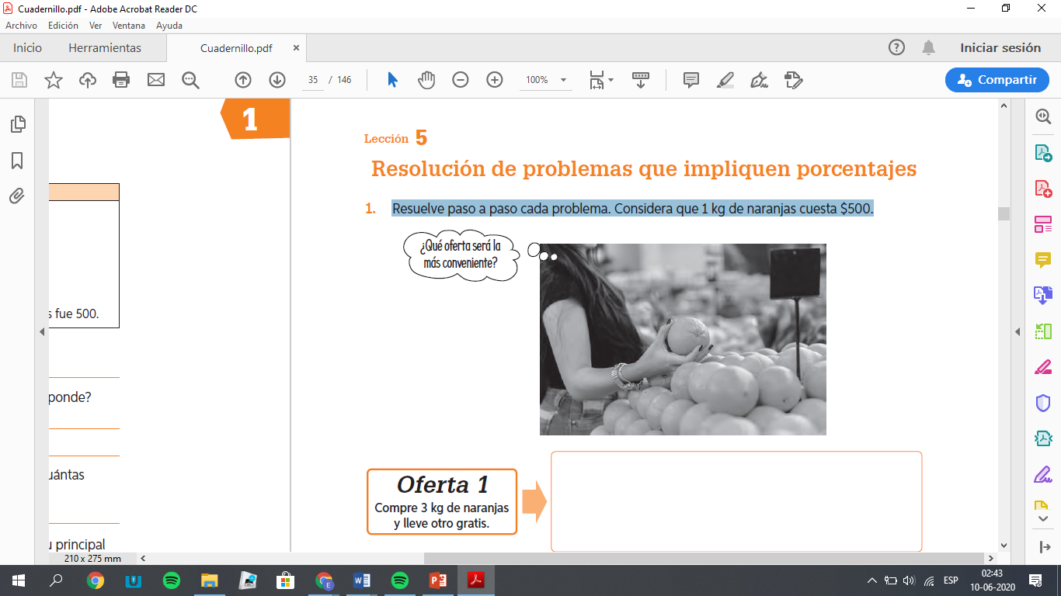

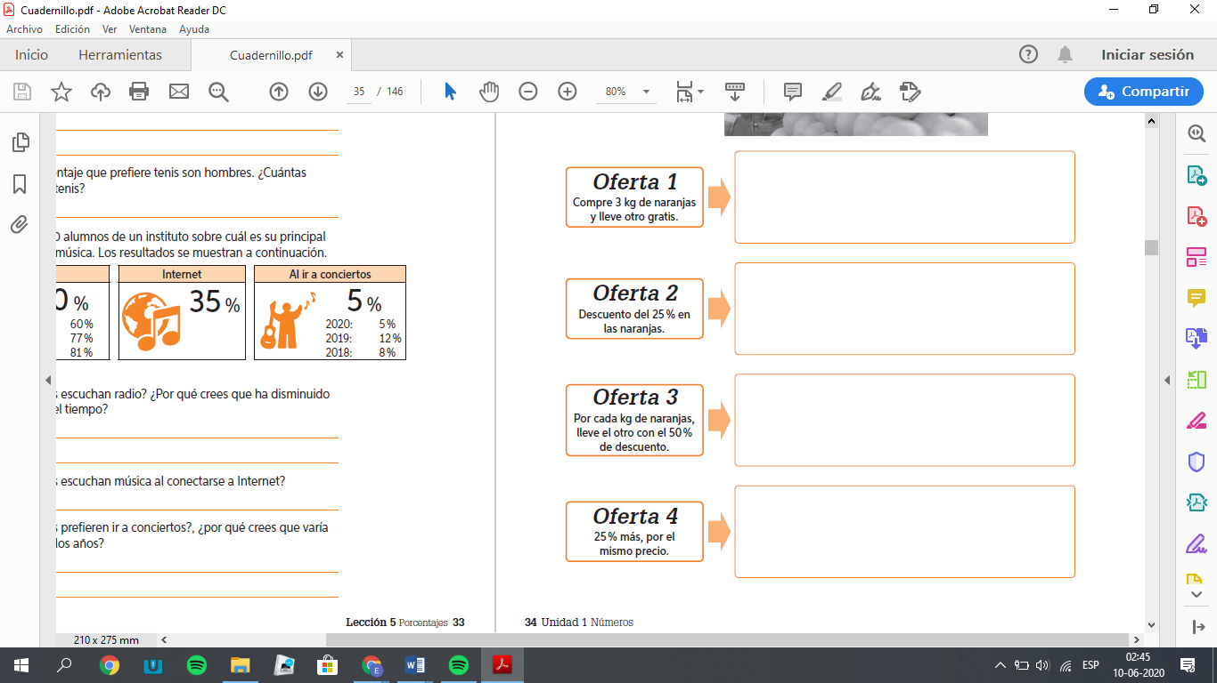

¿Cuál es la oferta más conveniente para la señorita? **Justifica tu respuesta (Esta pregunta será desarrollada en clases Online)**

**SI NO PUEDES IMPRIMIR EL MATERIAL, ESTOS EJERCICIOS SE ENCUENTRAN DISPONIBLES EN LA PAGINA 34 DEL CUADERNILLO DE ACTIVIDADES**

**Tabla de autoevaluación**

|  |  |
| --- | --- |
| **Indicador** | **Check** |
| **1.- Conceptos** |  |
| **2.- Representación** |  |
| **3.- Usos** |  |
| **4. Resolver problemas y operatoria** |  |

**Recuerda que la explicación o guía para responder de mejor manera se encuentra en el video que acompaña esta guía**

**Material Anexo N°1**

Instrucciones para construir el material Anexo N°1

**1.- Imprimir** la página en donde aparece el material (siguiente página con tabla incluida)

**2.- Plastificar** la hoja con scotch o cinta transparente, esto le permitirá reutilizar la hoja cada vez que se necesite.

3.- Es importante tener un **lápiz scripto o plumón** para utilizar la pizarra y un paño con la cual se pueda limpiar.

**Material Anexo N°1**

|  |  |  |
| --- | --- | --- |
|  | Cantidad | Porcentaje |
| Total |  |  |
| Parcial |  |  |

Cálculo